Приложение №2
к Договору безвозмездного оказания услуг
от «___» _______________ 2025 г. № ____
Сведения о поступивших в приют для животных
животных без владельцев и животных, от права собственности на которых владельцы отказались,
в информационно-телекоммуникационной сети «Интернет»

Фото | Дата отлова | Населенный пункт и адрес отлова | Вид,  пол,  порода | Прибли-зительный возраст | Окрас, характерис-тика волосяного покрова | Наличие ошейника (шлейки), одежды, клетки, переноски, иного транспор-тировоч-ного устройства | Особые отметины и приметы | Наличие / отсутст-вие стерили-зации / кастра-ции | Физическое состояние животного, особенности походки, передвижения, в том числе вследствие травм | Присвоенный идентификационный номер при маркировании  и чипировании | Дата и причина выбытия животного из приюта
1 | 2 | 3 | 4 | 5 | 6 | 7 | 8 | 9 | 10 | 11 | 12
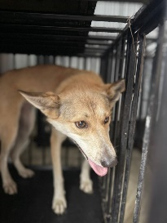 | 22.07.2025г. | Сосновский МР, Красное Поле. Ул.Логовая, д.15 | Собака,  сука,  б\п | 2г | Рыже-белый | Нет | Вес 19 кг; высота в холке 50 см | Нет | Удовлетворительное | Бирка №230000537  Чип 900233000489473  Дело №334  Карточка учета № 1 | Агрессия
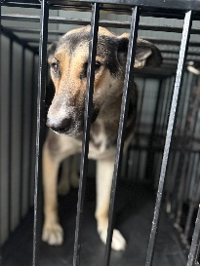 | 22.07.2025г. | Сосновский МР, Красное Поле. Ул.Логовая, д.15 | Собака,  сука,  б\п | 4г | Черно-рыжеватый | Нет | Вес 26 кг; высота в холке 55 см | Нет | Удовлетворительное | Бирка №RU19a3569b8  Чип 900233000489464  Дело №334  Карточка учета № 2 | 18.08.2025 НВ
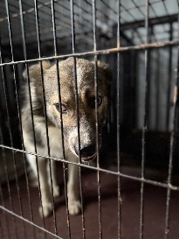 | 22.07.2025г. | Сосновский МР, Красное Поле. Ул.Логовая, д.15 | Собака,  кобель,  б\п | 1,5г | триколор | Нет | Вес 24 кг; высота в холке 55 см | Нет | Удовлетворительное | Бирка №RU165645ba5  Чип 643004120651587  Дело №334  Карточка учета № 3 | 31.07.2025 АП

